

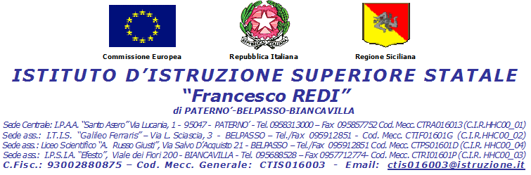

AUTORIZZAZIONE/CONSENSO MAGGIORENNI ALLA PARTECIPAZIONE ALLO SPETTACOLO TEATRALE

(o di chi esercita la patria potestà genitoriale)

__l__ sottoscritt__ _______________________________________________ frequentante la classe

dell’IISS “F. Redi” di Paternò – Liceo Scientifico “A. Russo Giusti”/ ITIS “Galileo Ferraris” di Belpasso, dichiara di voler partecipare allo spettacolo teatrale “Libere Donne contro la mafia” che si terrà presso l’Arena Caudullo di Belpasso, giorno 25 maggio 2022 alle ore 10:30, da raggiungere a piedi.

Con la presente dichiarazione sollevo il Dirigente Scolastico e i Docenti accompagnatori dalle responsabilità civili e penali, derivanti da eventuali incidenti e possibili conseguenze dannose verificatesi nel corso della rappresentazione teatrale.

Lì __________________

FIRMA________________________________________